SCUOLE INNOVATIVE IN ALTO ADIGE
Ritratti inediti di architetture scolastiche
Ulrich Egger & Andreas Gottlieb Hempel

Inaugurazione e presentazione libro:
27 Giugno 2013, alle 19.00
Merano Arte, Sala Cassa di Risparmio

Saluto:
Dott. Arch. Josef March
Direttore di dipartimento e ripartizione per l’edilizia della Provincia Autonoma di Bolzano

Introduzione:
Ulrich Egger, Artista
Andreas Hempel, Architetto e giornalista

L'esposizione esplora la realtà di alcuni tra gli edifici scolastici più innovativi dell'Alto Adige, proponendo una visione degli stessi come spazi condivisi e vissuti, luoghi che sono e si animano attraverso la presenza dei ragazzi e l'interazione con i loro insegnanti.
La tematica, trattata con particolare attenzione personale dall'artista Ulrich Egger, è coordinata dai testi dell'architetto Andreas Hempel e trova in essi l'espressione più documentaria e compiuta che ha portato alla pubblicazione del volume "Scuole innovative in Alto Adige".

Rispetto al resto d'Italia l'architettura moderna è entrata con un certo ritardo in Alto Adige.
Nel deserto di forme e strutture pseudo-tirolesi, architetti come Lois Welzenbacher, Wilhelm Holzbauer, Othmar Barth e pochi altri rappresentano pressoché gli unici esponenti della corrente moderna. Questa nuova generazione di architetti è riuscita felicemente a coniugare le tendenze

architettoniche contemporanee alle forme e agli stili più tradizionali del territorio altoatesino, tant'è che le costruzioni realizzate hanno accolto l'attenzione del pubblico internazionale e vinto numerosi premi.
La Giunta e l'Assessorato per l'Edilizia della Provincia Autonoma di Bolzano hanno particolarmente sostenuto la realizzazione di queste nuove strutture. Su iniziativa dell'Assessore Dr. Arch. Joseph March sono stati valutati e ammessi a concorso progetti per la realizzazione di nuovi edifici pubblici, tra i quali alcuni dedicati all'edilizia scolastica. I progetti in concorso si sono rivelati di alta qualità e sono stati particolarmente apprezzati. Il testo scritto da Andreas Hempel ne raccoglie una selezione, presentandone gli aspetti più significativi.

Ulrich Egger è esploratore attento delle architetture che caratterizzano il territorio locale. Ma quel che contraddistingue in particolare i suoi lavori è il fatto che non li concepisca in quanto mere documentazioni architettoniche, bensì come interpretazioni visive che si esprimono attraverso un approccio estetico e artistico essenzialmente soggettivo. Attraverso la fotografia Egger cerca di sintonizzarsi e cogliere il genius loci delle architetture, di catturare quello "spirito" percepibile, quasi tangibile, che fa unici e irripetibili certi luoghi. Il lavoro è volto a rendere visibili gli elementi atmosferici che attorniano le strutture, agenti che suggeriscono molto di più sull’ambiente e la realtà dei posti rispetto a qualsiasi rappresentazione consueta della realtà.
Alla stessa stregua i testi di Hempel non si limitano ad indicare dimensioni, materiali e funzioni delle strutture, ma si fanno testimonianza critica della qualità dei luoghi, descrivendo l'atmosfera che li contraddistingue in quanto contesti d'insegnamento.

Un progetto realizzato con il sostegno della Giunta della Provincia Autonoma di Bolzano.

SCUOLE INNOVATIVE IN ALTO ADIGE
Ritratti inediti di architetture scolastiche
Fotografie: Ulrich Egger
Testi: Andreas Gottlieb Hempel

Inaugurazione: 27 Giugno 2013, alle 19.00

Durata della mostra: 27 Giugno – 21 Luglio 2013

Luogo della mostra: Merano Arte, Sala Cassa di Risparmio

Catalogo: "Scuole innovative in Alto Adige", testi Andreas Gottlieb Hempel,
grafica Arnold Mario Dall'O

Contatto stampa: Camilla Martinelli
tel. +39 0473 21 26 43
martinelli@kunstmeranoarte.org

in mostra a Merano Arte fino all'8 Settembre anche:
Murano><Merano
Il vetro e l'arte contemporanea
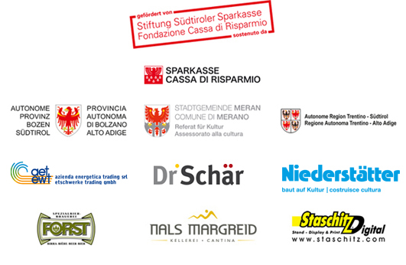a cura di Valerio Dehò e Adriano Berengo
Desiring the real
Austria contemporary
a cura di Karin Zimmer

Con il prezioso sostegno di:

